____________2018-05-04___________
(kvietimo paskelbimo data)

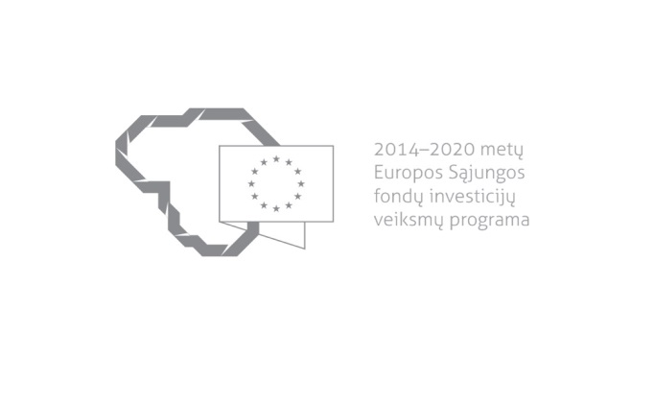

Kvietimas teikti paraiškas finansuoti projektus pagal priemonę
Nr. 03.3.1-LVPA-K-854 „Pramonės skaitmeninimas LT“
Nr. 1
Lietuvos Respublikos ūkio ministerija ir viešoji įstaiga Lietuvos verslo paramos agentūra (toliau – LVPA) kviečia teikti paraiškas finansuoti projektus pagal 2014–2020 m. Europos Sąjungos fondų investicijų veiksmų programos priemonę Nr. 03.3.1-LVPA-K-854 „ Pramonės skaitmeninimas LT “.
Finansavimo tikslas: | Paskatinti pramonės labai mažas įmones, mažas įmones ir vidutines įmones (toliau – MVĮ) skirti lėšų technologiniam auditui atlikti, kuris padėtų joms įsivertinti gamybos procesų skaitmeninimo galimybes ir perspektyvas ir taip užtikrintų jų investicijų į gamybos procesų skaitmeninimo technologijų diegimą tikslingumą, efektyvumą bei naudą, sudarytų sąlygas įmonių darbo našumo augimui, taip pat paskatintų MVĮ pokyčius ir darbo našumo didinimą, diegiant pramonės įmonių procesų skaitmeninimo technologijas gamybos procesuose.
Finansuojamos veiklos: | 1. pramonės MVĮ technologinio audito, kuris yra skirtas pramonės MVĮ gamybos procesų skaitmeninimo galimybėms ir perspektyvoms įvertinti, atlikimas ir (arba) technologinio audito nuostatų įgyvendinimo technologinė priežiūra (technologinio konsultavimo paslaugos). Ši veikla finansuojama vadovaujantis 2013 m. gruodžio 18 d. Komisijos reglamentu (ES) Nr. 1407/2013 dėl Sutarties dėl Europos Sąjungos veikimo 107 ir 108 straipsnių taikymo de minimis pagalbai (OL 2013 L 352, p. 1);  2. pramonės MVĮ gamybos procesų įrangos su integruotomis skaitmeninimo technologijomis diegimas, remiantis atlikto technologinio audito rekomendacijomis. Pagalba bus teikiama remiantis 2014 m. birželio 17 d. Komisijos reglamento (ES) Nr. 651/2014, kuriuo tam tikrų kategorijų pagalba skelbiama suderinama su vidaus rinka taikant Sutarties 107 ir 108 straipsnius (OL 2014 L 187, p. 1) su paskutiniais pakeitimais, padarytais 2017 m. birželio 14 d. Komisijos reglamentu Nr. 2017/1084, 14 straipsnio nuostatomis (OL 2017 L 156, p.1).
Galimi pareiškėjai: | Pramonės MVĮ, atitinkančios Aprašo 18.2 papunktyje nustatytus reikalavimus.
Atrankos būdas: | Projektų konkurso būdu vienu etapu.
Didžiausia galima projektui skirti finansavimo lėšų suma, Eur: | Didžiausia projektui galima skirti finansavimo lėšų suma labai mažoms įmonėms ir mažoms įmonėms – 1 000 000 Eur (vienas milijonas eurų), vidutinėms įmonėms – 2 900 000 Eur (du milijonai devyni šimtai tūkstančių eurų). Didžiausia galima skirti finansavimo lėšų suma pramonės MVĮ technologiniam auditui – 20 000 Eur (dvidešimt tūkstančių eurų).
Planuojama kvietimo finansavimo suma, Eur: | 40 469 917 Eur (keturiasdešimt milijonų keturių šimtų šešiasdešimt devynių tūkstančių devynių šimtų septyniolikos eurų). Dėl finansavimo konkuruoja įmonės dvejose grupėse – labai mažos įmonės ir mažos įmonės, vidutinės įmonės. Nesant konkurencijos konkrečioje grupėje, likusios nepaskirstytos lėšų sumos Lietuvos Respublikos ūkio ministro įsakymu gali būti paskirstytos tai įmonių grupei, kurioje projektų konkurencija ir finansavimo poreikis yra didžiausi.
Paraiškos gali būti teikiamos nuo: | 2018 m. gegužės 4 d.
Paraiškos gali būti teikiamos iki (galutinis paraiškų pateikimo terminas): | 2018 m. rugsėjo 4 d.
Kita informacija: | Vadovaujantis Projektų administravimo ir finansavimo taisyklėmis, patvirtintomis Lietuvos Respublikos finansų ministro 2014 m. spalio 8 d. įsakymu Nr. 1K-316, (toliau – Taisyklės) pareiškėjai, teikdami paraiškas ir su jomis susijusią informaciją, ir projektų vykdytojai projektų įgyvendinimo metu ir poprojektiniu laikotarpiu privalo naudotis Iš Europos Sąjungos (toliau – ES) struktūrinių fondų lėšų bendrai finansuojamų projektų duomenų mainų svetaine (toliau – DMS), išskyrus Taisyklėse nustatytas išimtis. DMS naudojimosi tvarka nustatyta Duomenų teikimo per Iš ES struktūrinių fondų lėšų bendrai finansuojamų projektų DMS tvarkos apraše (Taisyklių 1 priedas).  Jeigu DMS funkcinės galimybės nepakankamos ar laikinai neužtikrinamos, reikalingą informaciją, susijusią su paraiška ar projekto įgyvendinimu, pareiškėjas ar projekto vykdytojas įgyvendinančiajai institucijai ir įgyvendinančioji institucija pareiškėjui ar projekto vykdytojui teikia raštu.

Informacija apie paraiškų teikimą:

Paraiškų pateikimo būdas: | Pareiškėjas pildo paraišką ir kartu su Aprašo 61 punkte nurodytais priedais iki kvietimo teikti paraiškas skelbime nustatyto termino paskutinės dienos teikia ją per DMS, o jei DMS funkcinės galimybės laikinai neužtikrinamos – įgyvendinančiajai institucijai raštu Taisyklių III skyriaus dvyliktajame skirsnyje nustatyta tvarka.  Jei laikinai nėra užtikrintos DMS funkcinės galimybės ir dėl to pareiškėjai negali pateikti paraiškos ar jos priedo (-ų) paskutinę paraiškų pateikimo termino dieną, įgyvendinančioji institucija paraiškų pateikimo terminą pratęsia 7 dienų laikotarpiui ir (arba) sudaro galimybę paraiškas ar jų priedus pateikti kitu būdu ir apie tai paskelbia Taisyklių 82 punkte nustatyta tvarka.  Paraiškos per DMS turi būti pateiktos LVPA iki 2018 m. rugsėjo 4 d. 16.00 val.  Informaciją, kaip teikti paraiškas per DMS, rasite čia.  LVPA neprisiima atsakomybės dėl ne laiku pristatytų paraiškų.
Įgyvendinančiosios institucijos, priimančios paraiškas, pavadinimas: | LVPA
Įgyvendinančiosios institucijos adresas: | Savanorių pr. 28, LT-03116, Vilnius.
Konsultuojančių įgyvendinančiosios institucijos darbuotojų vardai, pavardės, kontaktai (el. paštas, telefonas): | Priemonės projektų tinkamumo klausimais:  LVPA Komunikacijos skyriaus vyresnysis informavimo specialistas Deividas Petrulevičius, el. p. d.petrulevicius@lvpa.lt, tel. (8 5) 268 7411.  LVPA l. e. Verslo produktyvumo projektų skyriaus vedėjo pareigas Karolis Balaišis, el. p. k.balaisis@lvpa.lt, tel. (8 5) 268 8500.  LVPA l. e. Verslo produktyvumo projektų skyriaus vedėjo pavaduotojos pareigas Elena Karolienė, el. p. e.karoliene@lvpa.lt, tel. (8 5) 268 7419.  Bendraisiais klausimais:  LVPA Komunikacijos skyriaus vedėja Eglė Žemaitienė, el. p. e.zemaitiene@lvpa.lt, tel. (8 5) 210 9091.
Interneto svetainės, kurioje galima rasti kvietimo dokumentus, adresas: | http://www.esinvesticijos.lt/paskelbti_kvietimai  http://ukmin.lrv.lt/lt/veiklos-sritys/es-parama-1/2014-2020-m/2014-2020m-galiojantys-kvietimai  http://lvpa.lt/lt/verslo-priemones

